

教育层次
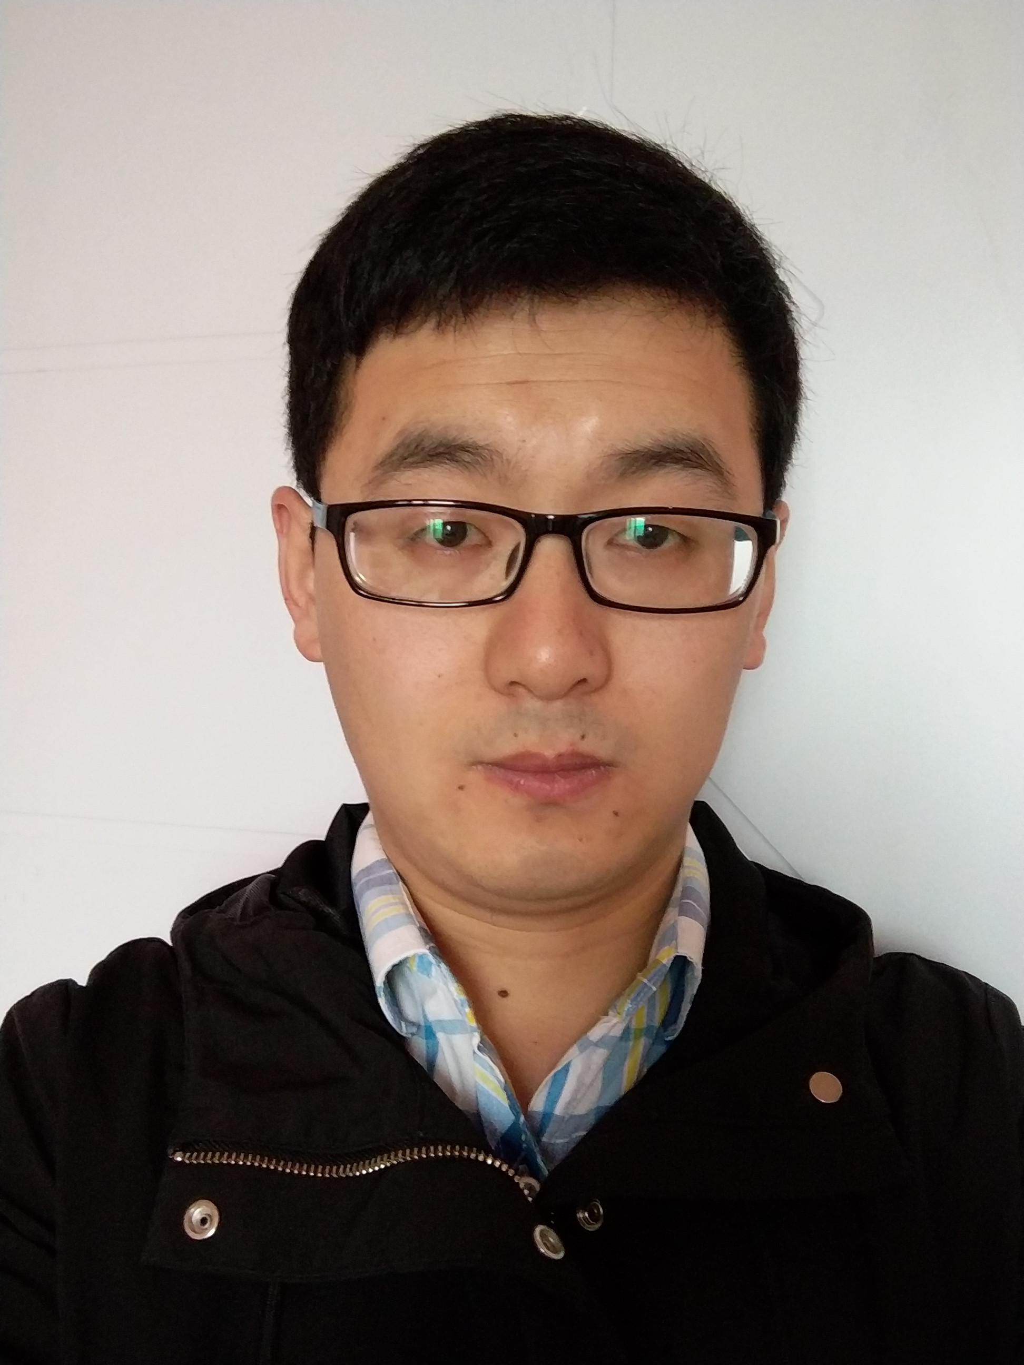
山东大学
硕士 · 计算机科学与技术 · 2012.09-2015.06


工作经历

求职意向： Java高级工程师
求职地点： 南京、杭州、济南

浪潮集团
2018.07-至今
电信财务公司柜面核心系统开发经理
电信财务公司柜面核心系统
- 为电信集团财务公司建立专用的信息系统，实现与银行以及监管机构的对接，满足电信财务公司对存款、贷款、结算等基础业务的开展。
- 主要负责与客户沟通需求，评估工作量，对研发任务进行分解实施，制定详细的开发计划，把控项目整体进度。
- 主导财企直连系统的设计和研发工作。该系统实现了不同企业资金管理系统与财务公司核心系统的对接。
- 完成相关接口的开发工作。

基本资料

生日：
毕业学校：
学历：
籍贯：
专业：
现居：
求职意向：

1988年03月19日
山东大学
硕士研究生
山东
计算机科学与技术
济南
Java高级开发工程师

华为技术有限公司
2015.09-2018.07
智慧输入法
智慧输入法
- 旨在打造一款更懂用户，服务更精准更人性化的具有智慧特性的输入法。不仅仅能提供基本的输入功能，还具备智能回复、POI联想等具备AI特性功能的输入法。
- 主要负责输入法中文26键、中文9键、中英混合输入获取候选词列表的功能。
- 输入法拼音联想功能的实现。在输入过程中，根据前文动态扩大按键的点击区域，让输入更加准确。
- 云输入法的实现。实现输入法从远程服务器获取候选词列表的功能。
- 语料的爬取处理自动化工具的实现。完成从语料抓取→处理→生成模型→调整优化的自动化过程。
- 获得明日之星荣誉称号。
- 输出专利两篇。
- 在华为的年度绩效为A和B+。

联系方式

手机：
邮箱：
Q Q：

13605409148
531083269@qq.com
531083269

个人技能

Java
Weblogic


Python
Linux
自我鉴赏

MyBatis
Oracle
我对后端开发有浓厚的兴趣，4年的开发经验让我具备扎实的基础和良好的沟通能力，善于发现并推动解决问题，有很强的学习能力，上手速度很快。工作认真负责，吃苦耐劳，喜欢挑战自己。期待与公司、与团队一起成长。
Git/SVN
Spring
- 1 -
- 1 -

